基隆市和平國小四年級性侵害防治教育課程教案設計
單元名稱 | 我不喜歡PART2 |  |  |  | 教案設計者 |  | 四年級老師
教材來源 | 網路自編教材 | 實施年級 | 四年級 |  | 教學時間 |  | 120分鐘
能力指標 | 2-1-1 保護自己的身體，避免受到性侵害（性別平等教育）  2-1-2 尊重自己與別人的身體自主權 （性別平等教育）  2-1-7 觀察兩性身體的異同（性別平等教育）  5-1-3思考並演練處理危險和緊急情況的方法（健康與體育）
教學目標 | 1、認識並分辨身體的界限，保護自己的身體。  2、尊重他人及自己的隱私權。  3、能正確勇敢的說「不」。  4、了解性侵害。  5、了解性侵害預防的方法。  6、了解性侵害對個人及家庭的影響。  7、養成遇事鎮定及隨機應便的能力。。
教材分析 | 藉由身體自主權的認識，防範不必要的騷擾和侵犯做到自我保護。
教學資源 | 身體的圖片  學習單
教 學 流 程
能力指標 | 教學活動 |  |  | 教學資源 |  | 時間 | 評量方式
2-1-2 尊重自己與別人的身體自主權  2-1-7 觀察兩性身體的異同 | 一、做自己身體的好主人  （一）引起動機  請學生想想看當別人碰觸到自己的身體時會有什麼？要如何拒絕？如何保護自己？討論對於身體的感覺與態度，學習尊重身體的自主權與隱私權。  二、能對別人的侵權行為勇敢正確的拒絕。  （一）男生女生各在自己不喜歡被碰觸的地方塗上顏色，完成學習單後，請學生上台說出自己畫的男生、女生不可被碰觸的部位，接著老師講解，雖然有些部位是可以碰觸的，但如果有不舒服的感覺，一樣可以拒絕他人的接觸。 |  |  | 身體的圖片  學習單 |  | 20分鐘  40分鐘 | 能找出兩者間  的不同點
2-1-1 保護自己的身體，避免受到性侵害  5-1-3思考並演練處理危險和緊急情況的方法。 | （二）問題討論  1. 我們的身體可以讓人（包括家人、師長、鄰居、陌生人）任意碰觸嗎？（不行）  2. 假如有人，可能是認識的鄰居、親人或陌生人等，強迫你做不喜歡的事情，並且要你保守秘密，你該怎麼辦 ？  （告訴父母、老師、同學、打113婦幼保護專線）  三、教師歸納：  我們每個人都是自己身體的主人，誰都不能以任何理由或藉口來傷害你，要你做你不做你不願意的事情，所以我們也要尊重別人的身體，不拿別人的身體特徵開玩笑，也不可以觸碰別人的私處。如果有人做出讓你覺得怪怪的、不舒服的行為和言語，或強迫你看不該看的東西，你都可以大聲的拒絕。  本節結束 |  |  |  |  | 30分鐘  30分鐘 | 能說出自己的看法並與人分享

親 親 寶 貝 四 年 班﹍﹍號姓名﹍﹍﹍﹍﹍﹍﹍性別﹍﹍
身體的隱私處
您認識自己的身體嗎？你知道身體的器官嗎？你知道那些地方是一般人所說的隱私處嗎？
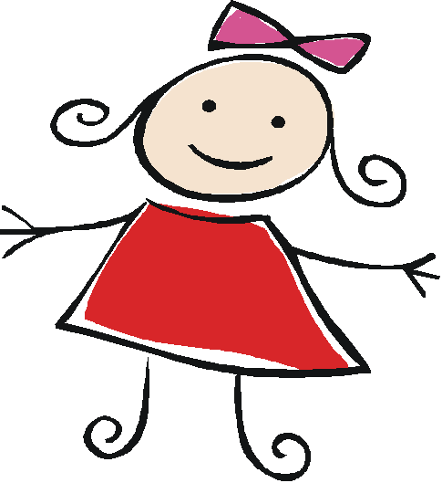
我們對身體擁有自主權，不讓別人任意碰觸，更不可讓人隨意或強迫碰觸我們的隱私。

